## 2.元素“位—构—性”关系的分析应用

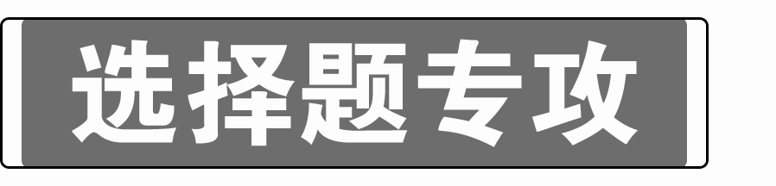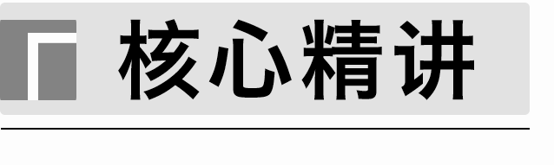

1．原子结构与元素的性质

物质的结构决定物质的性质，物质的性质反映物质的结构。原子越容易失去电子，元素的金属性就越强；原子越容易得电子，元素的非金属性就越强。元素性质的比较如表所示：

|  |  |  |
| --- | --- | --- |
| 性质 | 同周期  (自左而右) | 同主族  (自上而下) |
| 电子层  结构 | 层数相同 | 层数增大 |
| 失电子  能力 | 逐渐减弱 | 逐渐增强 |
| 得电子  能力 | 逐渐增强 | 逐渐减弱 |
| 金属性 | 逐渐减弱 | 逐渐增强 |
| 非金属性 | 逐渐增强 | 逐渐减弱 |
| 主要  化合价 | 最高正价升高(O、F除外) | 最高正价相同(O、F除外) |
| 最高价氧  化物对应  水化物的  酸、碱性 | 酸性增强：H2SiO3＜H3PO4＜H2SO4＜HClO4  碱性减弱：  NaOH＞Mg(OH)2＞Al(OH)3 | 酸性减弱：HNO3＞H3PO4  碱性增强：LiOH＜NaOH＜KOH |
| 非金属气  态氢化物  的稳定性 | 增强：SiH4＜PH3＜H2S＜HCl | 减弱：HF＞HCl＞HBr＞HI |
| 原子半径 | 减小：Si＞P＞S＞Cl | 增大：F＜Cl＜Br＜I |
| 阳离子  半径 | 减小：Na＋＞Mg2＋＞Al3＋ | 增大：Li＋＜Na＋＜K＋ |
| 阴离子  半径 | 减小：P3－＞S2－＞Cl－ | 增大：F－＜Cl－＜Br－＜I－ |

2.元素的推断

(1)根据元素(短周期)在周期表中的特殊位置推断

①周期序数(电子层数)等于主族序数(最外层电子数)的元素：____________。

②主族序数(最外层电子数)等于周期序数(电子层数)2倍的元素：________。

③主族序数(最外层电子数)等于周期序数(电子层数)3倍的元素：________。

④周期序数(电子层数)等于主族序数(最外层电子数)2倍的元素：________。

⑤周期序数(电子层数)等于主族序数(最外层电子数)3倍的元素：________。

⑥最高正价是最低负价绝对值3倍的元素：________。

⑦最高正价不等于主族序数的元素：________。

⑧短周期中原子半径最小的元素：________。

⑨短周期中原子半径最大的元素：________。

⑩W与X是同主族的短周期元素，X的原子序数是W的2倍，_______________。

⑪最高正价与最低负价代数和为6的元素：________。

⑫最高正价与最低负价代数和为4的元素：________。

⑬最高正价与最低负价代数和为2的元素：____________。

⑭最高正价与最低负价代数和为0的元素：________________。

(2)根据金属性、非金属性推断

①短周期中金属性最强的元素：________。

②非金属性最强的元素：________。

③常见的半导体材料：________。

(3)根据含量推断

①空气中含量最多的元素：________。

②地壳中含量最多的元素：________。

③地壳中含量最多的金属元素：________。

(4)根据特殊性质推断

①既能与强酸反应又能与强碱反应的常见物质：________________________。

②形成化合物种类最多、其单质是硬度最大的物质的元素：________。

③气态氢化物溶于水显碱性的元素：_______________________________________。

④密度最小的气体：________。

⑤气态氢化物能和它的氧化物在常温下反应生成该元素的单质的元素：________。

⑥气态氢化物和其最高价氧化物对应的水化物能反应生成离子化合物的元素：________。

⑦同主族并且能够形成离子化合物的元素：________________。

⑧同周期的三种元素，最高价氧化物对应水化物两两之间反应生成盐和水：______________。

3．微粒结构的特性

(1)熟记主族元素的价层电子排布式

ⅠA：*n*s1　ⅡA：*n*s2　ⅢA：*n*s2*n*p1　ⅣA：*n*s2*n*p2

ⅤA：*n*s2*n*p3　ⅥA：*n*s2*n*p4　ⅦA：*n*s2*n*p5

(2)掌握第四周期副族元素的价层电子排布式

Sc：3d14s2　Ti：3d24s2　V：3d34s2　Cr：3d54s1

Mn：3d54s2　Fe：3d64s2　Co：3d74s2

Ni：3d84s2　Cu：3d104s1　Zn：3d104s2

4．认识几种含氧酸的结构

|  |  |
| --- | --- |
| 硫代硫酸(H2S2O3) |  |
| 过二硫酸(H2S2O8) |  |
| 亚磷酸(H3PO3) |  |
| 次磷酸(H3PO2) |  |

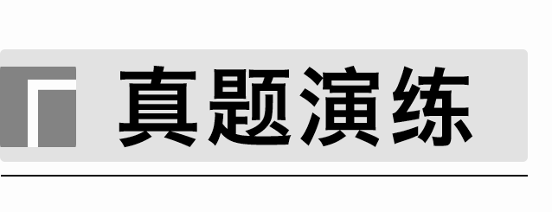

1．(2021·江苏，5)前4周期主族元素X、Y、Z、W的原子序数依次增大，X是空气中含量最多的元素，Y的周期序数与族序数相等，基态时Z原子3p原子轨道上有5个电子，W与Z处于同一主族。下列说法正确的是(　　)

A．原子半径：*r*(X)<*r*(Y)<*r*(Z)<*r*(W)

B．X的第一电离能比同周期相邻元素的大

C．Y的最高价氧化物对应水化物的酸性比Z的强

D．Z的简单气态氢化物的热稳定性比W的弱

2．(2023·浙江1月选考，10)X、Y、Z、M、Q五种短周期元素，原子序数依次增大，X的2s轨道全充满，Y的s能级电子数量是p能级的两倍，M是地壳中含量最多的元素，Q是纯碱中的一种元素。下列说法不正确的是(　　)

A．电负性：Z>X

B．最高正价：Z<M

C．Q与M的化合物中可能含有非极性共价键

D．最高价氧化物对应水化物的酸性：Z>Y

3．(2023·浙江6月选考，11)X、Y、Z、W四种短周期主族元素，原子序数依次增大。X、Y与Z位于同一周期，且只有X、 Y元素相邻。X基态原子核外有2个未成对电子，W原子在同周期中原子半径最大。下列说法不正确的是(　　)

A．第一电离能：Y>Z>X

B．电负性：Z>Y>X>W

C．Z、W原子形成稀有气体电子构型的简单离子的半径：W<Z

D．W2X2与水反应生成产物之一是非极性分子

4．(2023·广东，14)化合物XYZ4ME4可作肥料，所含的5种元素位于主族，在每个短周期均有分布，仅有Y和M同族。Y的基态原子价层p轨道半充满，X的基态原子价层电子排布式为*n*s*n*－1，X与M同周期，E在地壳中含量最多。下列说法正确的是(　　)

A．元素电负性：E>Y>Z

B．氢化物沸点：M>Y>E

C．第一电离能：X>E>Y

D．YZ3和YE的空间结构均为三角锥形

5．(2023·湖北，6)W、X、Y、Z为原子序数依次增加的同一短周期元素，其中X、Y、Z相邻，W的核外电子数与X的价层电子数相等，Z2是氧化性最强的单质，4种元素可形成离子化合物(XY)＋(WZ4)－。下列说法正确的是(　　)

A．分子的极性：WZ3<XZ3

B．第一电离能：X<Y<Z

C．氧化性：X2Y3<W2Y3

D．键能：X2<Y2<Z2

6．(2023·湖南，6)日光灯中用到的某种荧光粉的主要成分为3W3(ZX4)2·WY2。已知：X、Y、Z和W为原子序数依次增大的前20号元素，W为金属元素。基态X原子s轨道上的电子数和p轨道上的电子数相等，基态X、Y、Z原子的未成对电子数之比为2∶1∶3。下列说法正确的是(　　)

A．电负性：X>Y>Z>W

B．原子半径：X<Y<Z<W

C．Y和W的单质都能与水反应生成气体

D．Z元素最高价氧化物对应的水化物具有强氧化性

7．(2023·辽宁，9)某种镁盐具有良好的电化学性能，其阴离子结构如下图所示。W、X、Y、Z、Q是核电荷数依次增大的短周期元素，W、Y原子序数之和等于Z，Y原子价电子数是Q原子价电子数的2倍。下列说法错误的是(　　)

　L为

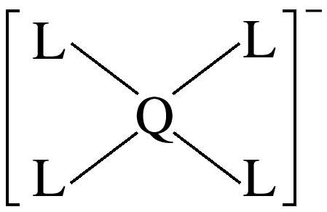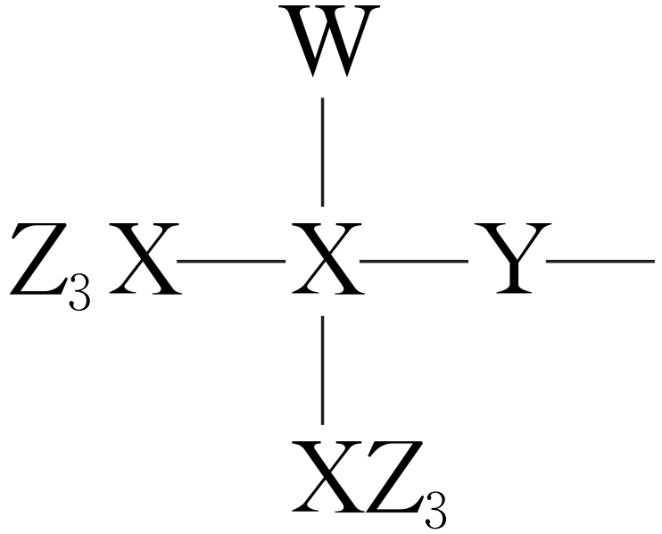

A．W与X的化合物为极性分子

B．第一电离能：Z>Y>X

C．Q的氧化物是两性氧化物

D．该阴离子中含有配位键

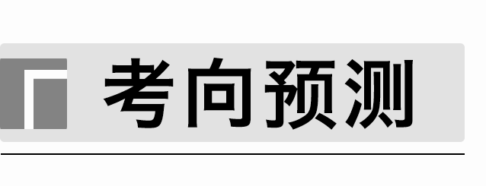

1．(2023·南通市高三下学期第三次调研)前四周期主族元素X、Y、Z、W的原子序数依次增大。X元素位于p区，且基态X原子中成对电子数是未成对电子数的2倍，金属元素Y的第一电离能比同周期相邻元素的大，Z元素单质常温下为黄绿色气体，W与Y同主族。下列说法正确的是(　　)

A．简单离子半径：W＞Z＞Y

B．化合物WX2中阴、阳离子个数比为2∶1

C．工业上常用钢瓶储运Z单质

D. 最高价氧化物对应水化物的碱性：Y＞W

2．(2023·淮阴中学高三下学期一模)前四周期主族元素X、Y、Z、W的原子序数依次增大，它们最外层电子数之和为20。常温下X的单质是一种淡黄色气体，基态Y原子核外有4个能级且均充满电子，Z的原子共有16种不同运动状态的电子。下列说法正确的是(　　)

A．原子半径：*r*(X)＜*r*(Y)＜*r*(Z)

B．W的第一电离能比同周期相邻元素的大

C．X的简单气态氢化物的热稳定性比Z的弱

D．Z的最高价氧化物对应水化物的酸性比W的弱

3．(2023·江苏南通二模)X、Y、Z、W是原子序数依次增大的四种短周期元素。X和Y的基态原子s能级电子总数均等于其p能级电子总数，Z的原子最外层电子数是Y原子最外层电子数的2倍，W和X位于同一主族。下列说法不正确的是(　　)

A．Z单质可用于制作半导体材料

B．元素Z、W的最高价氧化物对应的水化物都是强酸

C．元素X的简单气态氢化物的热稳定性比W的强

D．简单离子半径：*r*(W)>*r*(X)>*r*(Y)

4．五种短周期元素M、X、Y、Z、W的原子序数依次增大，其中X、Y、Z、W同周期，Z、M同主族；X＋与M2－具有相同的电子层结构；简单离子半径：Z2－>W－；基态Y原子最高能级上只有2个电子。下列说法正确的是(　　)

A．固态单质的熔点：Z>Y

B．ZM2和ZM3两种分子的空间结构相同

C．最高价氧化物对应水化物的酸性：Z>W>Y

D．M3是一种极性分子，相同外界条件下，M3在水中的溶解度比M2大